LOS RÍOS DE LA VERTIENTE CANTÁBRICA
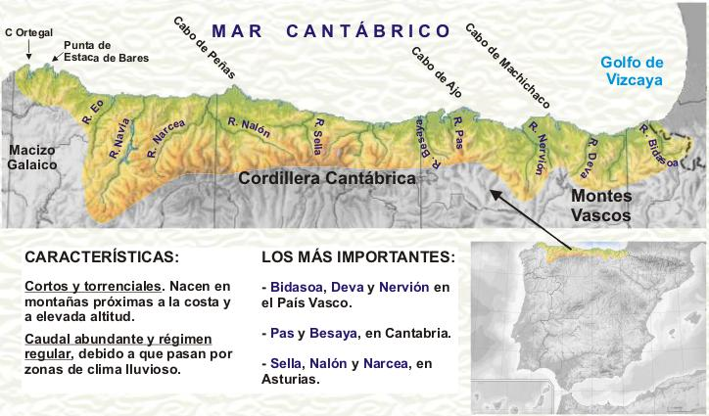

LOS RÍOS DE LA VERTIENTE MEDITERRÁNEA
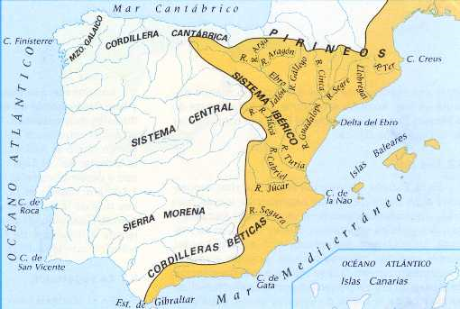

LOS RÍOS DE LA VERTIENTE ATLÁNTICA
